Historia de la casada infiel adaptado A2
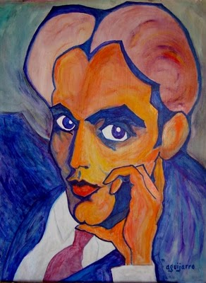
ALUMNO A

- Ordena la historia.

⁪ Por la mañana la mujer tenía que volver a su casa antes de que su marido volviera (su marido estaba en un viaje de negocios). Para eso, tenía que cruzar un puente pero no pudo hacerlo porque en su medio había un hombre borracho que la amenazaba con muerte.

⁬ Había una señora joven que estaba casada con un hombre que siempre estaba ocupado con sus negocios. No se llevaban bien. Él no tenía tiempo para ella, siempre estaba en su oficina. La mujer intentaba hablar con él, pasar juntos más tiempo pero no fue posible. Por eso, la joven se dejó seducir y pasó toda la noche con un chico que vivía en el otro lado del río.

⁬ Por último, la mujer volvió a hablar con el barquero pero sin resultado. Al final, decidió cruzar el puente y el borracho la mató.

⁬ Entonces la mujer se fue a casa de un amigo que vivía cerca, en el mismo lado del río. Ese amigo estaba enamorado de ella, sentía por ella un amor ideal pero ella no le hacía caso. La mujer le contó toda la verdad y le pidió el dinero. Él la rechazó indignado por su actuación.

⁬ La mujer encontró a un barquero pero él le pedía dinero para llevarla al otro lado y como no lo tenía, volvió a casa de su amante. Llorando le pidió ayuda pero él no escuchaba sus llantos y suplicas. No la quiso ayudar.

- Vamos a trabajar un poco el vocabulario. Tienes diez minutos para averiguar el significado de las palabras de los dos primeros fragmentos y para pensar cómo las explicarías en español.

______________________________________________________________________________________________________________________________________________________________________________________________________________________________________________________________________________________________________________________________________________________________

- Explica estas palabras a tu compañero y aquí apunta las que te vaya a explicar a ti.

________________________________________________________________________________________________________________________________________________________________________________________________________________________________

- En el texto aparecen verbos con un nuevo tiempo del pasado. Se llama el pretérito imperfecto. Subraya estos verbos.

- ¿Sabes cómo se hace este tiempo? Es muuuy fácil. Completa con tu compañero la tabla:

Yo |  | Nosotros
Tú | estabas | Vosotros | estabais
Él/ella |  | Ellos

Yo |  | Nosotros | teníamos
Tú | tenías | Vosotros
Él/ella |  | Ellos

Entonces, ¿cómo se hace este tiempo?
-AR
-ER
-IR

¿Hay verbos irregulares?

Fíjate en el texto, ¿para qué sirve?

- Pregunta a tu compañero 6 formas verbales.

- Escribe un resumen de la historia.
________________________________________________________________________________________________________________________________________________________________________________________________________________________________________________________________________________________
________________________________________________________________________________________________________________________________________________________________________________________________________________________________________________________________________________________
________________________________________________________________________________________________________________________________________________________________________________________________________________________________________________________________________________________
________________________________________________________________________________________________________________________________________________________________________________________________________________________________________________________________________________________
________________________________________________________________________________________________________________________________________________________________________________________________________________________________________________________________________________________

- Volvemos a la historia. ¿Quién es el culpable de la muerte de la señora?

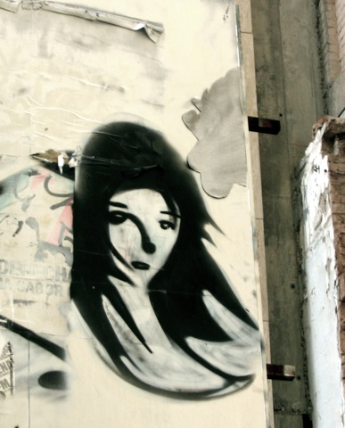

Historia de la casada infiel adaptado A2
ALUMNO B

- Ordena la historia.

⁪ Por la mañana la mujer tenía que volver a su casa antes de que su marido volviera (su marido estaba en un viaje de negocios). Para eso, tenía que cruzar un puente pero no pudo hacerlo porque en su medio había un hombre borracho que la amenazaba con muerte.

⁬ Había una señora joven que estaba casada con un hombre que siempre estaba ocupado con sus negocios. No se llevaban bien. Él no tenía tiempo para ella, siempre estaba en su oficina. La mujer intentaba hablar con él, pasar juntos más tiempo pero no fue posible. Por eso, la joven se dejó seducir y pasó toda la noche con un chico que vivía en el otro lado del río.

⁬ Por último, la mujer volvió a hablar con el barquero pero sin resultado. Al final, decidió cruzar el puente y el borracho la mató.

⁬ Entonces la mujer se fue a casa de un amigo que vivía cerca, en el mismo lado del río. Ese amigo estaba enamorado de ella, sentía por ella un amor ideal pero ella no le hacía caso. La mujer le contó toda la verdad y le pidió el dinero. Él la rechazó indignado por su actuación.

⁬ La mujer encontró a un barquero pero él le pedía dinero para llevarla al otro lado y como no lo tenía, volvió a casa de su amante. Llorando le pidió ayuda pero él no escuchaba sus llantos y suplicas. No la quiso ayudar.

- Vamos a trabajar un poco el vocabulario. Tienes diez minutos para averiguar el significado de las palabras de los dos primeros fragmentos y para pensar cómo las explicarías en español.

______________________________________________________________________________________________________________________________________________________________________________________________________________________________________________________________________________________________________________________________________________________________

- Explica estas palabras a tu compañero y aquí apunta las que te vaya a explicar a ti.

________________________________________________________________________________________________________________________________________________________________________________________________________________________________

- En el texto aparecen verbos con un nuevo tiempo del pasado. Se llama el pretérito imperfecto. Subraya estos verbos.

- ¿Sabes cómo se hace este tiempo? Es muuuy fácil. Completa con tu compañero la tabla:

Yo | estaba | Nosotros | estábamos
Tú |  | Vosotros
Él/ella | estaba | Ellos | estaban

Yo | tenía | Nosotros
Tú |  | Vosotros | teníais
Él/ella | tenía | Ellos | tenían

Entonces, ¿cómo se hace este tiempo?
-AR
-ER
-IR

¿Hay verbos irregulares?

Fíjate en el texto, ¿para qué sirve?

- Pregunta a tu compañero 6 formas verbales.

- Escribe un resumen de la historia.
________________________________________________________________________________________________________________________________________________________________________________________________________________________________________________________________________________________
________________________________________________________________________________________________________________________________________________________________________________________________________________________________________________________________________________________
________________________________________________________________________________________________________________________________________________________________________________________________________________________________________________________________________________________
________________________________________________________________________________________________________________________________________________________________________________________________________________________________________________________________________________________
________________________________________________________________________________________________________________________________________________________________________________________________________________________________________________________________________________________

- Volvemos a la historia. ¿Quién es el culpable de la muerte de la señora?

